Как Владимира Владимировича в Новосибирске поздравляли
rlyatas
October 8th, 12:50
На фоне всяких жутких сообщений, как детишек заставляют рисовать путину картинки на юбилей, Новосибирск смотрелся скромно. То ли власти у нас поумней, чем в Таганроге. То ли директора школ не дураки. То ли всем на все похрен, в том числе и на юбилей спасителя отечества.
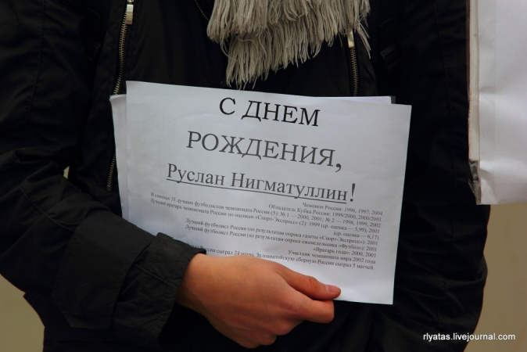
Тем интереснее прозвучало сообщение о том, что МГЕР будут поздравлять путина на "главной площади у набережной реки Обь". Уже из одного любопытства, где у нас на набережной образовалась главная площадь, я решил посетить сие мероприятие. Тем более в программе обещалось и воздушные шарики, и составление поздравительного баннера и запись видеообращения. Кстати, вполне серьезно хотел поучаствовать в записи.
Как ни странно, но вместо массовки в пару-тройку тысяч радостных МГЕРовцев (по части организации массовки на путингах Новосибирск только Москве уступает), на "главной площади" были найдено полтора десятка школоты. Школоту снабжали плакатами и кучковали для создания праздничной фотокартинки. Часть плакатов почему-то была на английском.
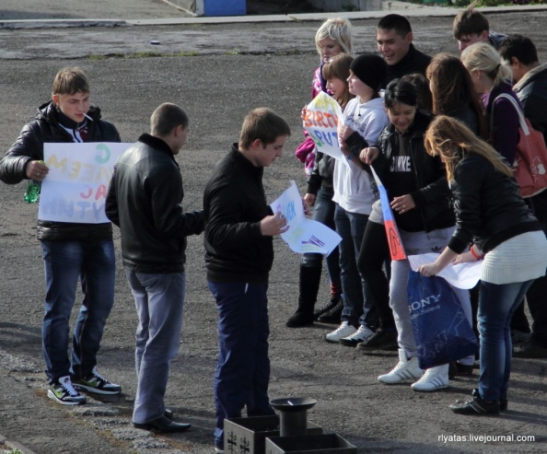
Фото для отчета.
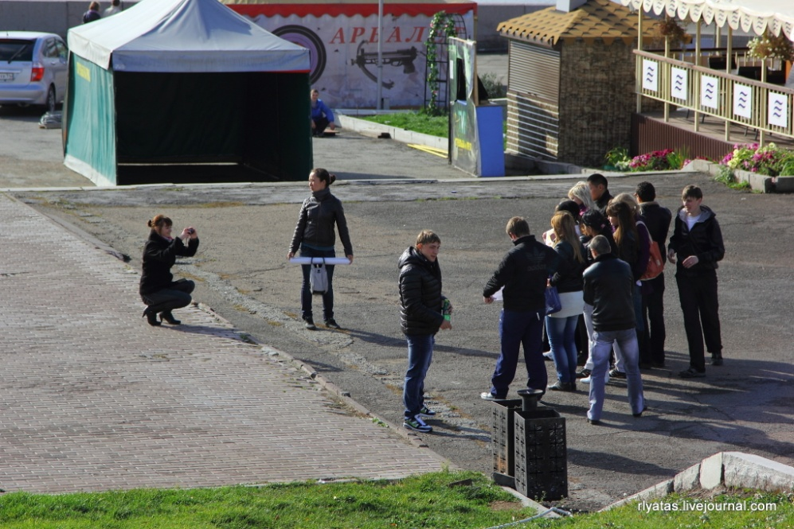
Фото на память.
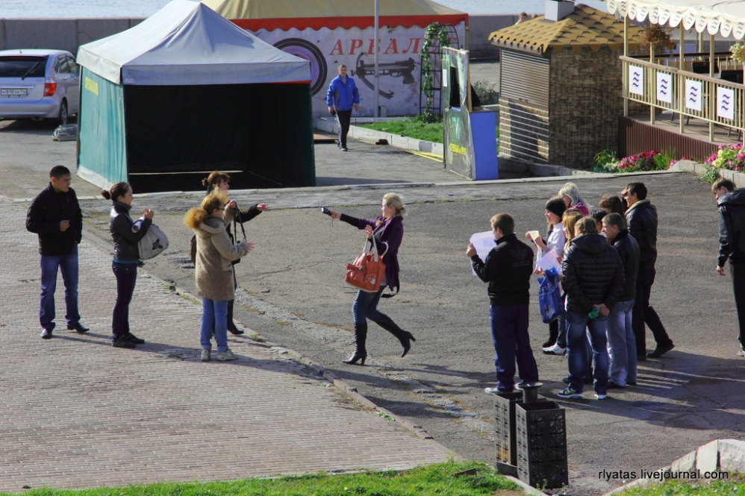
Все. Ни баннера. Ни видеообращения. Ни шариков.
Испытав разочарование, от невозможности передать видеопривет, я двинул в стан оппозиции. Там, по слухам, тоже готовили мероприятия к памятной дате.
Первыми помитинговали националисты. Они, конечно, не гнались за массовостью. Им важнее качество. Поэтому на митинге были старые и проверенные пенсионеры. И сами националисты.
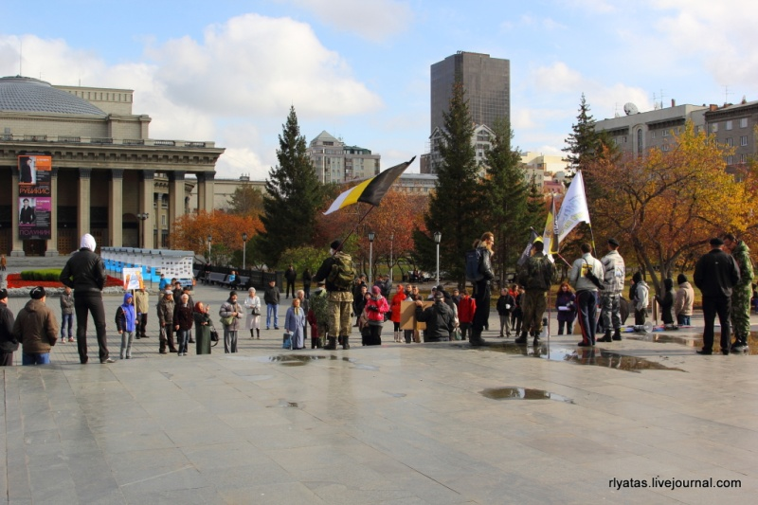
Потом вся объеденная оппозиция Новосибирска устроила автопробег по городу.
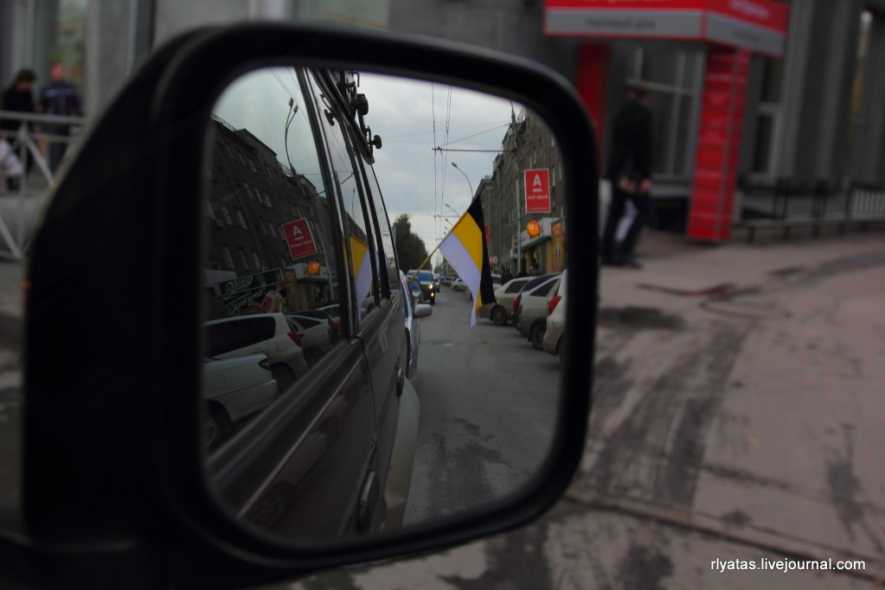
Коммунисты сели на патриотичную "волгу".
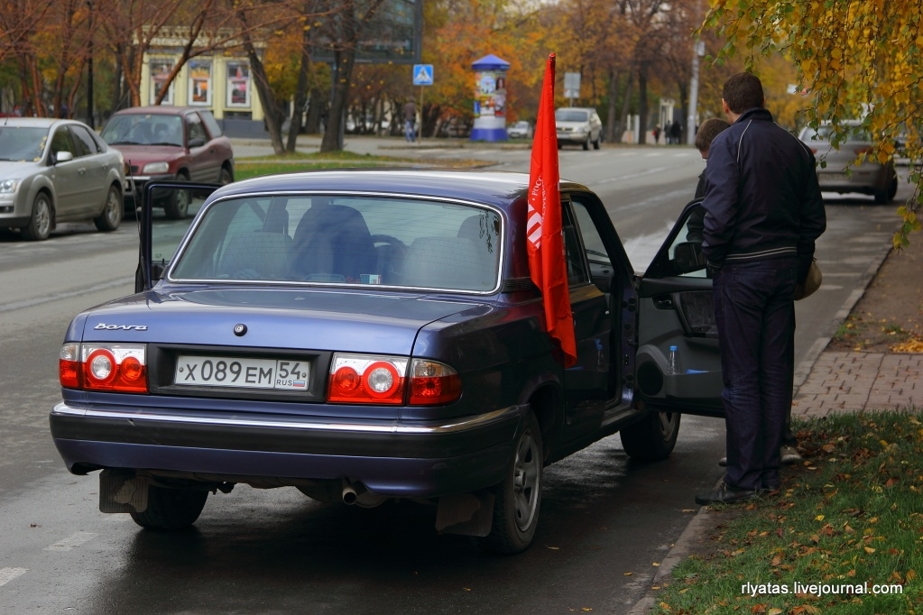
Яблочники на "госдеповский" джип.
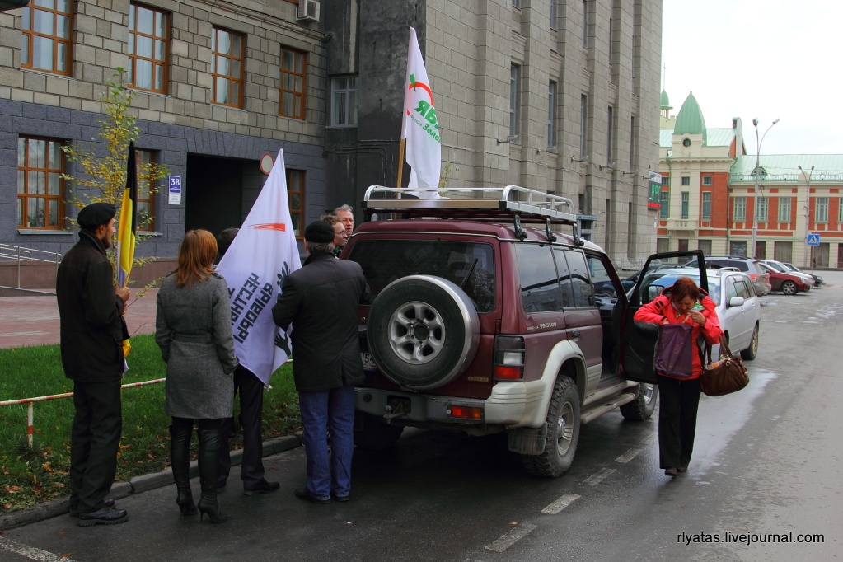
Вся остальная тусовка поместилась тут.
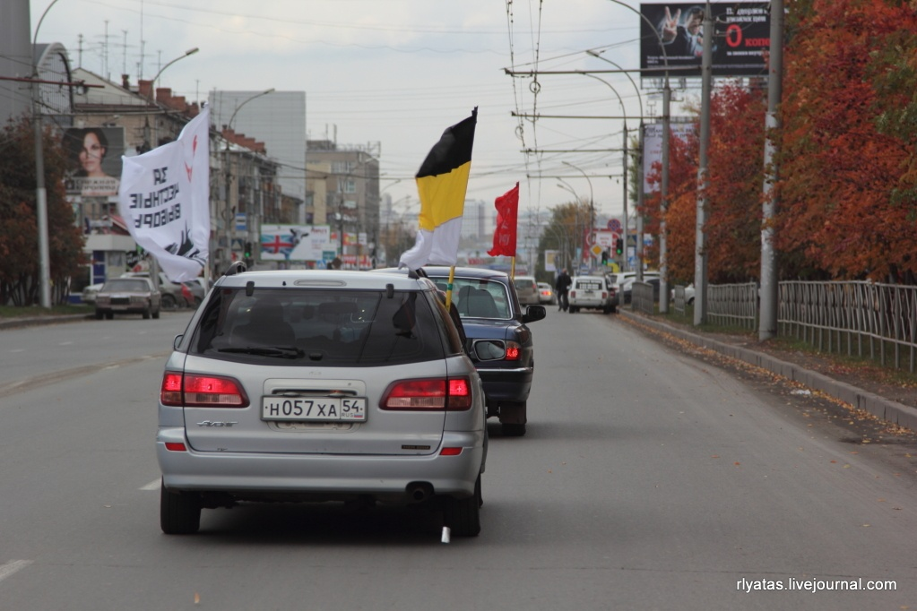
После этого был автопробег начал сбор одобрямсов от граждан.
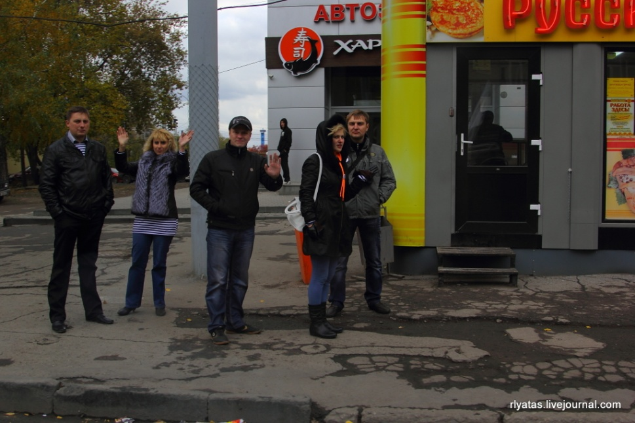
Накатавшись - начали раздавать листовки. Яблочники под общую шумиху еще и подписи про ЖКХ собирать умудрялись.
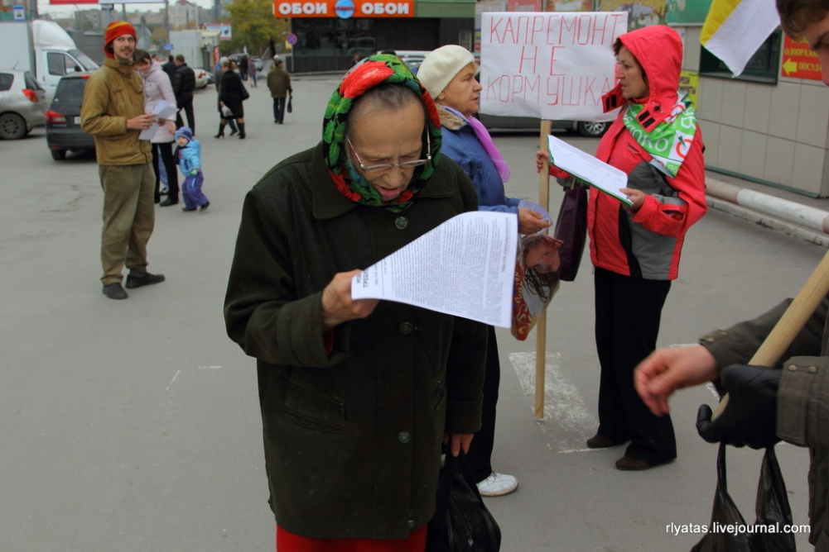
И все было бы как обычно уныло, если бы не один момент. Люди реально читали листовки. Не выкидывали мельком глянув. А читали. А это интересный факт, между прочим.
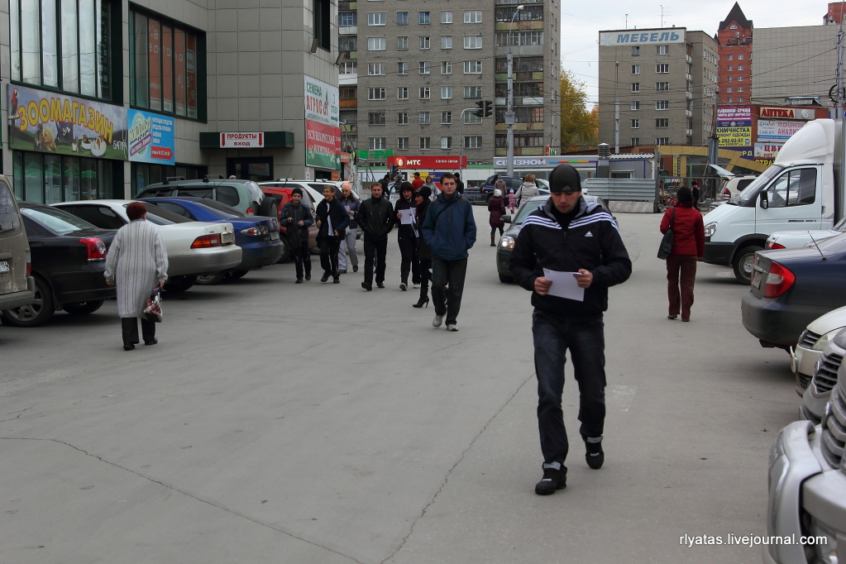
Причем прям много народу ходило и читало. Я аж удивился.
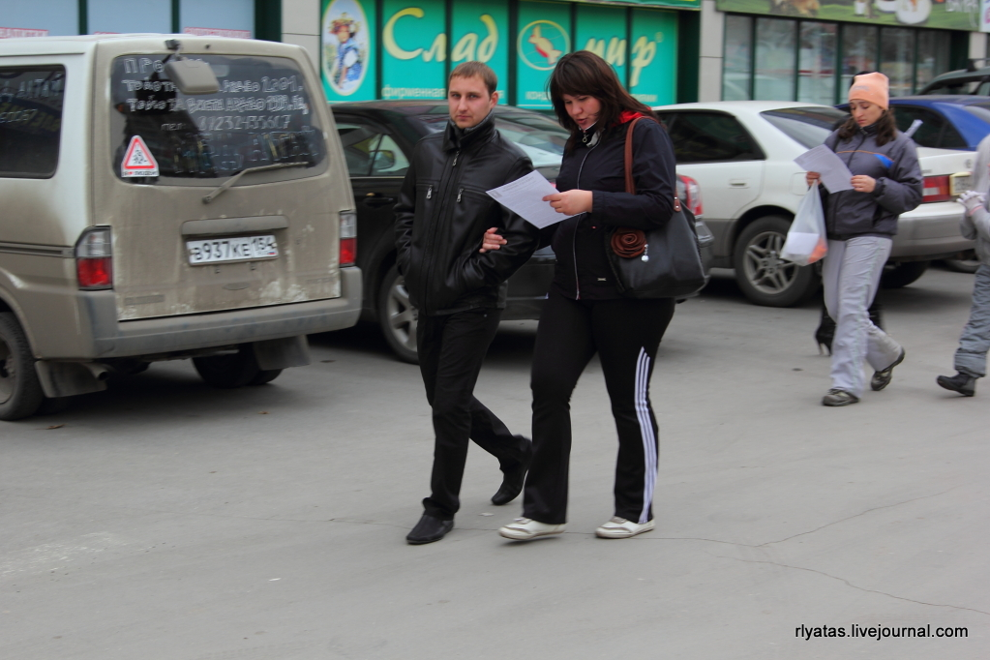
Изюминкой акции стала высадка десанта в метро. С флагами, плакатами и листовками.
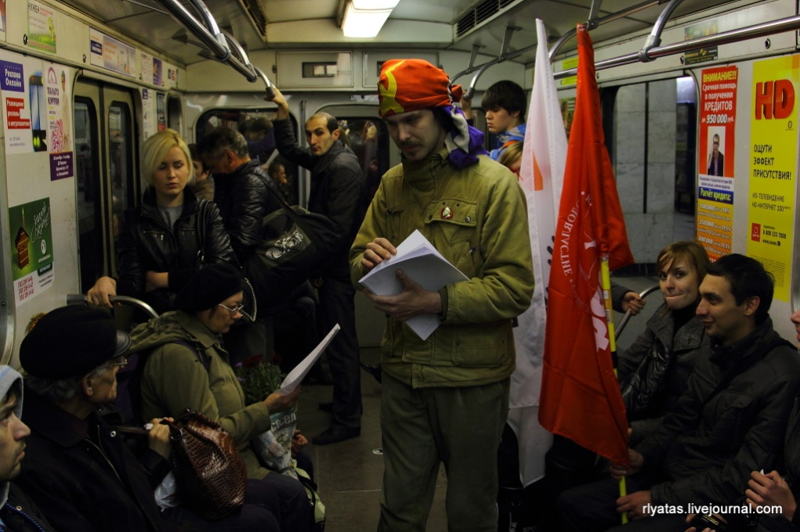
В целом все прошло на позитиве. Ни с кем не поругались. Ни кого не арестовали. Все довольны.
